Расписание уроков 9 класс
ПОНЕДЕЛЬНИК, 06.04.2020 | № урока | Время | Способ | Предмет | Тема | Ресурс | Домашнее задание
 | 1 | 8.30- 9.00 | Он-лайн подключение | ОБЖ | Ранние половые связи | Вконтакте (весь класс)  В случае отсутствия связи:  Посмотреть и ответить на вопросы  https://www.youtube.com/watch?v=pdyf0UQHnVc  Прочитать параграф 10.1.  Ответить на вопросы в конце параграфа.  Дополнительно воспользуйтесь учебником биологии 9 кл. раздел «Беременность и роды» | Параграф 10.1.  Стр. 182 вопросы.. Выполнить задания для работы с текстом параграфа.  Перечислить последствия ранних половы связей. Прислать на почту kozlov.kalina2016@yandex.ru , или личным сообщением в ВК до 19.00ч.
 | 2 | 9.20-9.50 | Он-лайн  подключение | Физика | Лабораторная работа № 8≪Оценка периода полураспада находящихся в воздухе продуктов распада газа радона≫. | Лабораторная работа (выполняется в присутствии родителей)  Оценка периода полураспада находящихся в воздухе продуктов распада газа радона  Цель работы: оценить период полураспада продуктов распада радона с помощью бытового дозиметра.  Оборудование дозиметр «Сосна», бытовой пылесос, ватный диск, решетка.  Теоретические обоснования  Радон — инертный газ, получающийся при распаде ядер урана. Наиболее стабильный изотоп (222Rn) имеет период полураспада 3,8 сут. При комнатной температуре радон тяжелее воздуха. Если длительное время не проветривать помещение, то радон скапливается в области, близкой к полу. При распаде радона образуются короткоживущие изотопы различных металлов, атомы которых оседают на находящихся в воздухе пылинках. Если отфильтровать пыль из воздуха у пола в непроветриваемом помещении, то можно собрать продукты распада радона.  Подготовка эксперимента  1.В непроветриваемое помещение (желательно подвал) принесите пылесос или бытовой фен.  2.На всасывающее воздух отверстие пылесоса (или фена) установите решетку и сверху ватный диск  3.Подключите пылесос к сети и включите. Поток воздуха прижмет ватный диск и решетку к входному отверстию пылесоса.  4.Установите пылесос так, чтобы отверстие было невысоко над полом в углу помещения  5.Прокачивайте воздух не менее 5—10 мин.  6.Снимите ватный диск.  7. Используйте полученный препарат в течение 5 мин.  Ход работы  1Включите дозиметр.  2Откройте металлическую крышку на тыльной стороне защитного кожуха дозиметра.  3Нажмите кнопку «Пуск» для начала измерений.  4Дождитесь остановки подсчета импульсов.  5Вы измерили мощность дозы фонового излучения Р  6 Занесите показания дозиметра в таблицу  7Положите препарат на стол. Поверх него положите дозиметр так, чтобы окно на его тыльной стороне было над препаратом.  8Запустите отсчет импульсов. Вы измеряете суммарную мощность Р дозы излучения продуктов распада радона и фонового излучения. После окончания счета занесите показание дозиметра в таблицу.  Повторяйте измерения в течение 5 мин один раз в минуту, результаты каждого измерения заносите в таблицу.  9Рассчитайте мощность дозы излучения продуктов распада радона АР = Р — Р и запишите значение в таблицу.  10Постройте график зависимости мощности дозы излучения продуктов распада радона от времени  11 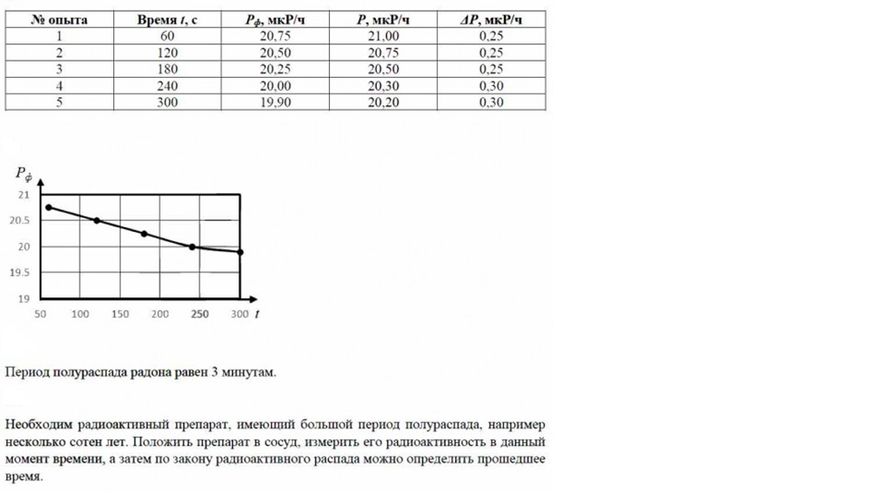 | Прислать видео выполнения работы в VK.
 | 3 | 10.00 – 10.30 | С помощью ЭОР | Русский язык | Знаки препинания в сложных предложениях с различными видами связи. | Просмотреть видео урок  https://www.youtube.com/watch?v=c3V9JgH3NPM, выписать предложения, составить схемы | Прочитать  п.38, выполнить упр.215, сфотографировать и прислать в ВК в личные сообщения
 | ЗАВТРАК 10.30- 11.00
 | 4 | 11.00-11.30 | Он-лайн подключение | Алгебра | Повторение. Подготовка к ОГЭ.8 задание «Числа , вычисления и алгебраические выражения» | Перейти по ссылке на сайт https://www.time4math.ru/oge  Нажимаем на задание №8 «Числа, вычисления, алгебраические выражения», выполняем задания 1-7 письменно в тетради.  Задания, вызвавшие затруднения обсуждаем по скайпу или в вайбере. Можно задать вопросы в VK. | Повторить параграф 18 стр. 120-124. Решить задание 8№ 8- № 15. .  Решения выслать через АСУ РСО или ВК
 | 5 | 11.50-12.20 | Он-лайн подключение | Биология | Эволюция биосферы. | Вконтакте (весь класс)  В случае отсутствия связи:  Посмотреть и ответить на вопросы  https://www.youtube.com/watch?v=4rOyF6zZKUQ  Прочитать параграф 49. При чтении параграфа внимательно проследите ледниковый период в эволюции биосферы. Отметьте причины его возникновения. | П.49. вопр стр 236.  Выполнить задания для работы с текстом в конце параграфа . Прислать на почту kozlov.kalina2016@yandex.ru, или личным сообщением в ВК. до 18.00ч.
 | 6 | 12.40-13.10 | Он-лайн подключение | Обществознание | Правовое регулирование отношений в сфере образования | Вконтакте (весь класс)  В случае отсутствия связи: Посмотреть видео  https://youtu.be/cPKa2mXEeXo | Прочитать §23, и выполнить задание 1 рубрики  «В классе и дома» на стр. 192 – письменно. Прислать на почту dmitrievalyuda1975@mail.ru, или личным сообщением в ВК.

